Crear entidad, actividad y validar con administrador.

Inicio del sistema, pantalla principal:
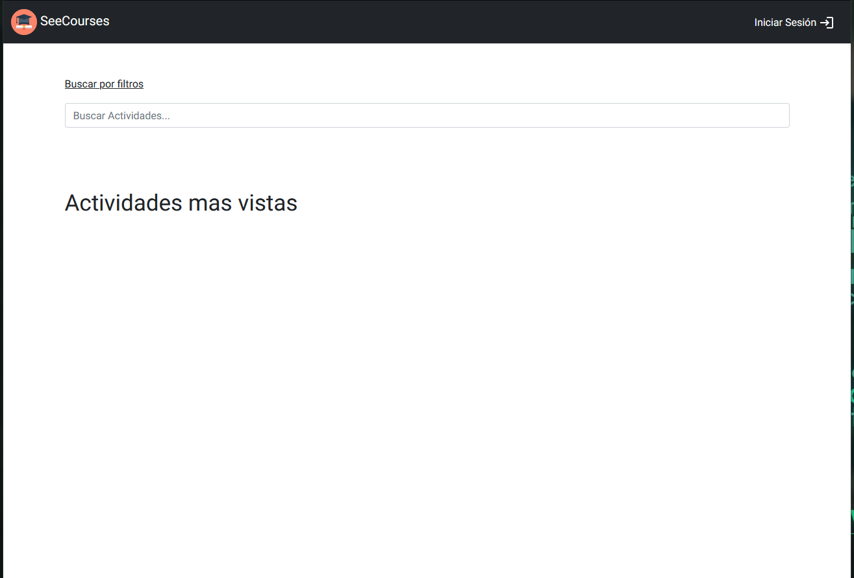
Seleccionar “Inicio de Session”, ahi tendran el inicio de administrado o entidad, seleccion “ENTIDAD”
dentro del login, seleccionar para crear nueva entidad.

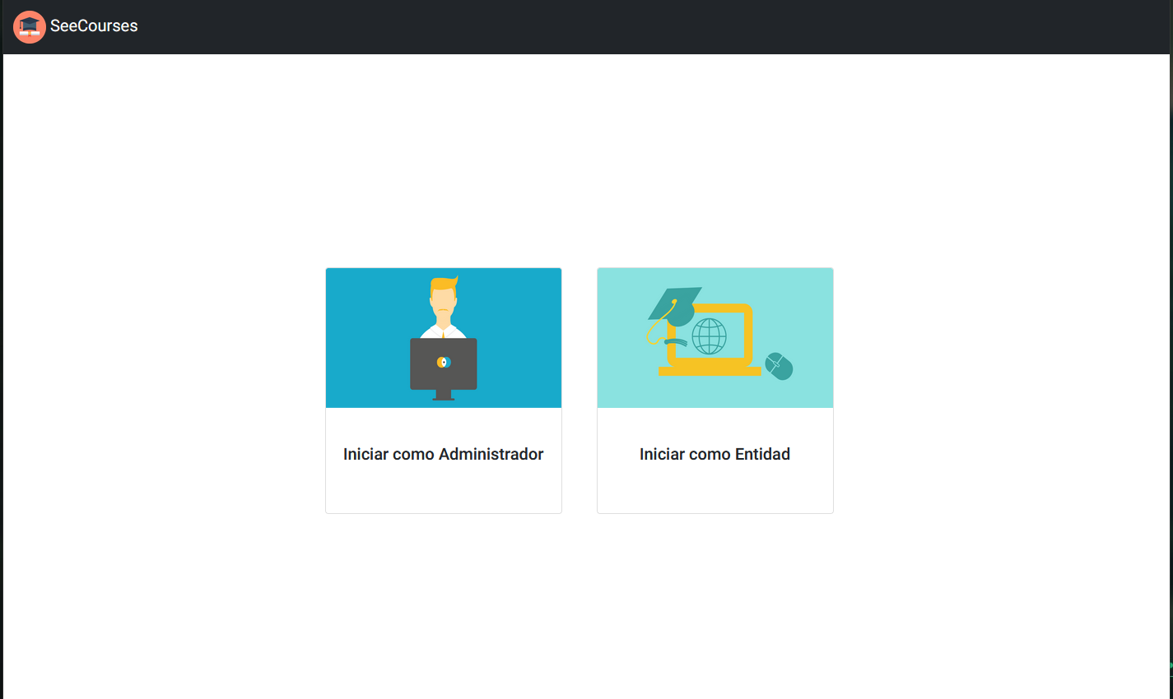
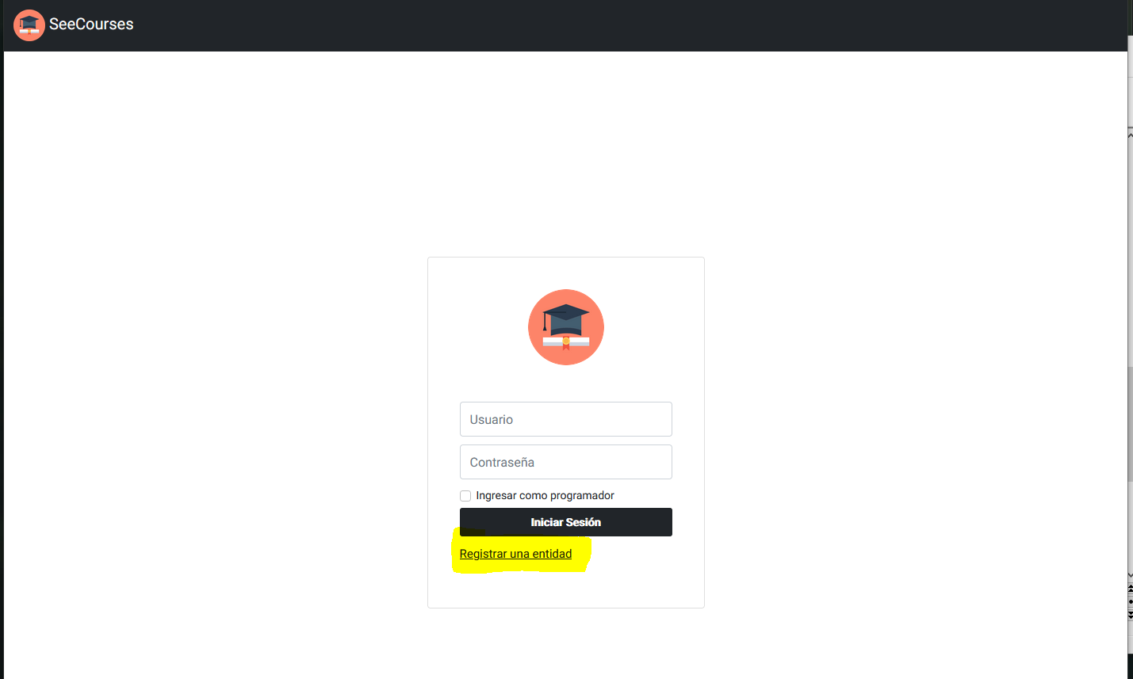

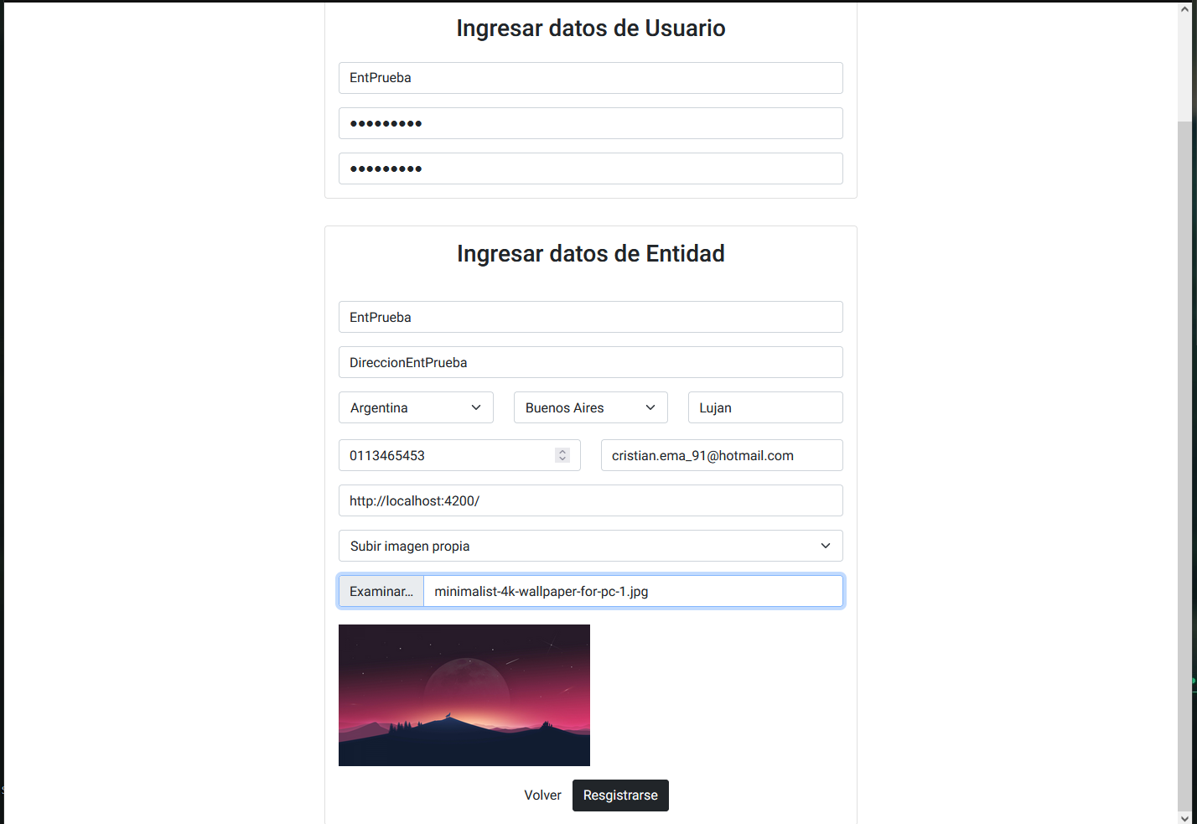
Con la nueva entidad creada, realizamos login.
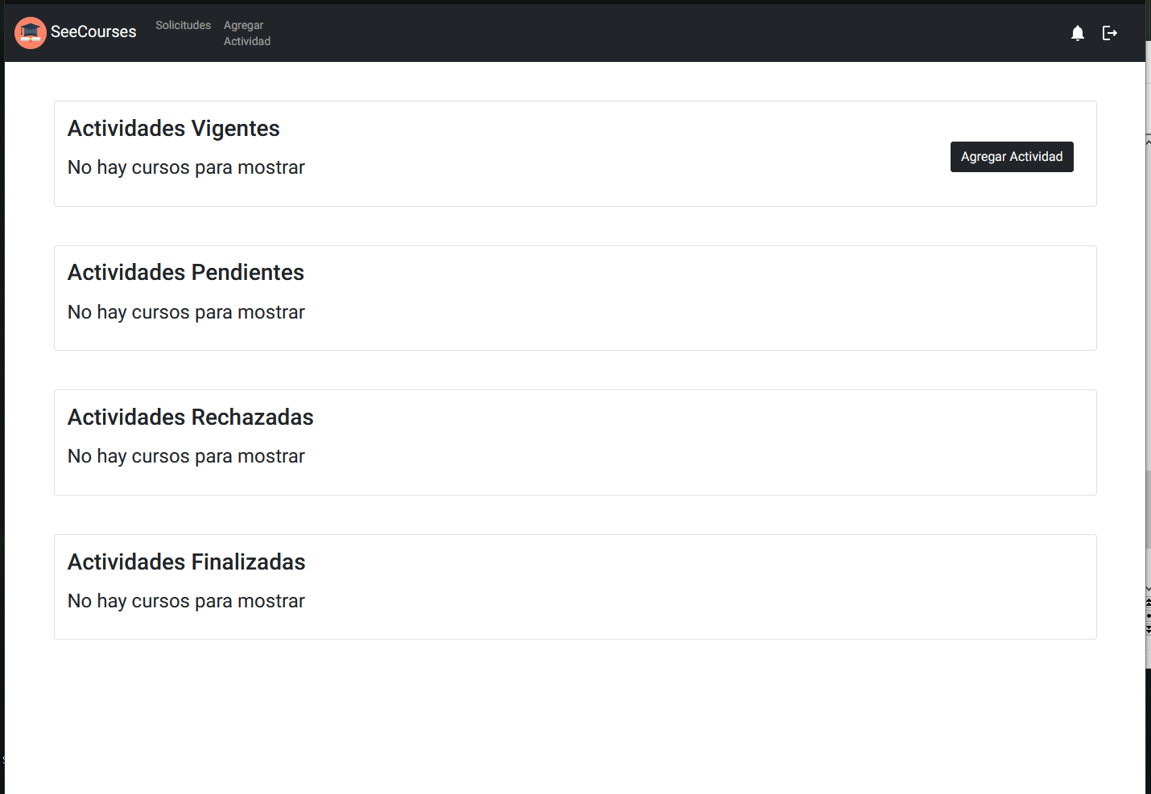
Ahora seleccionamos “Agregar Actividad”
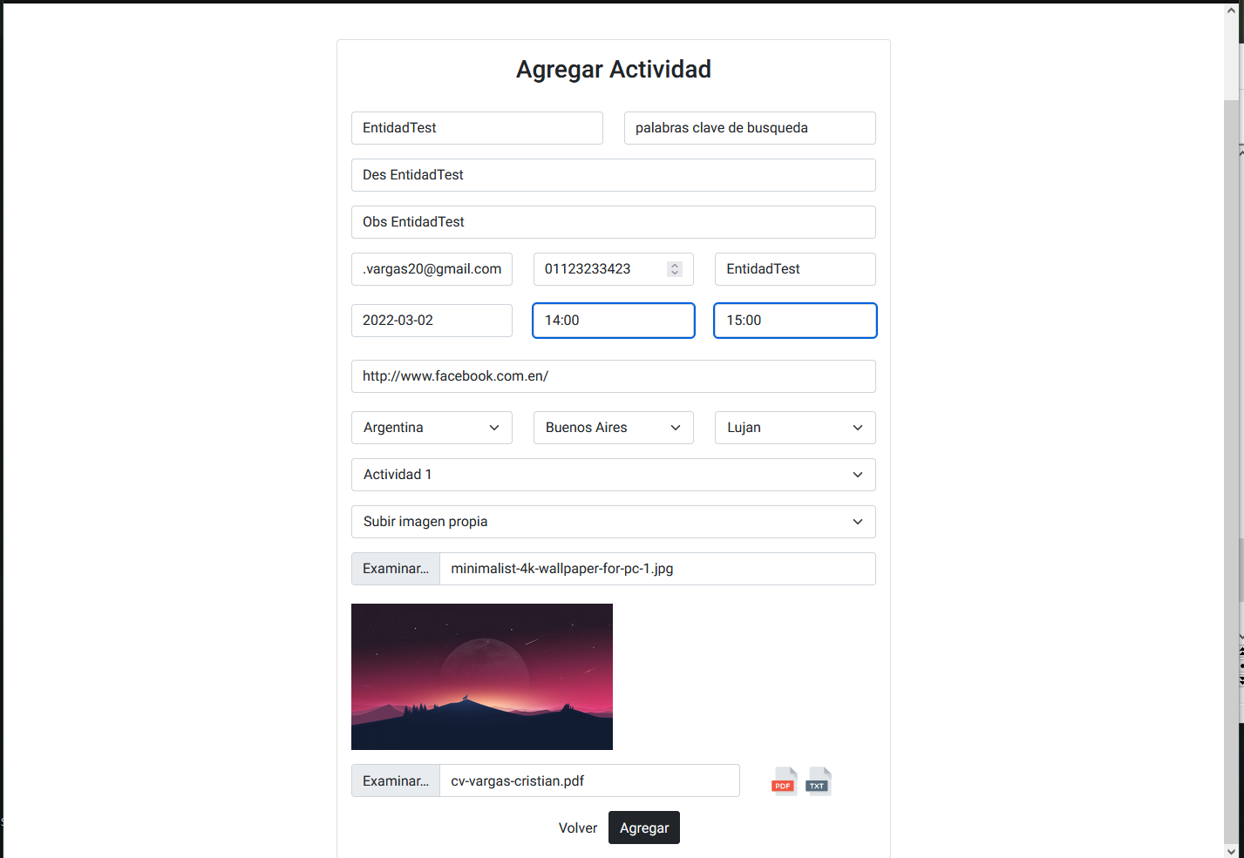
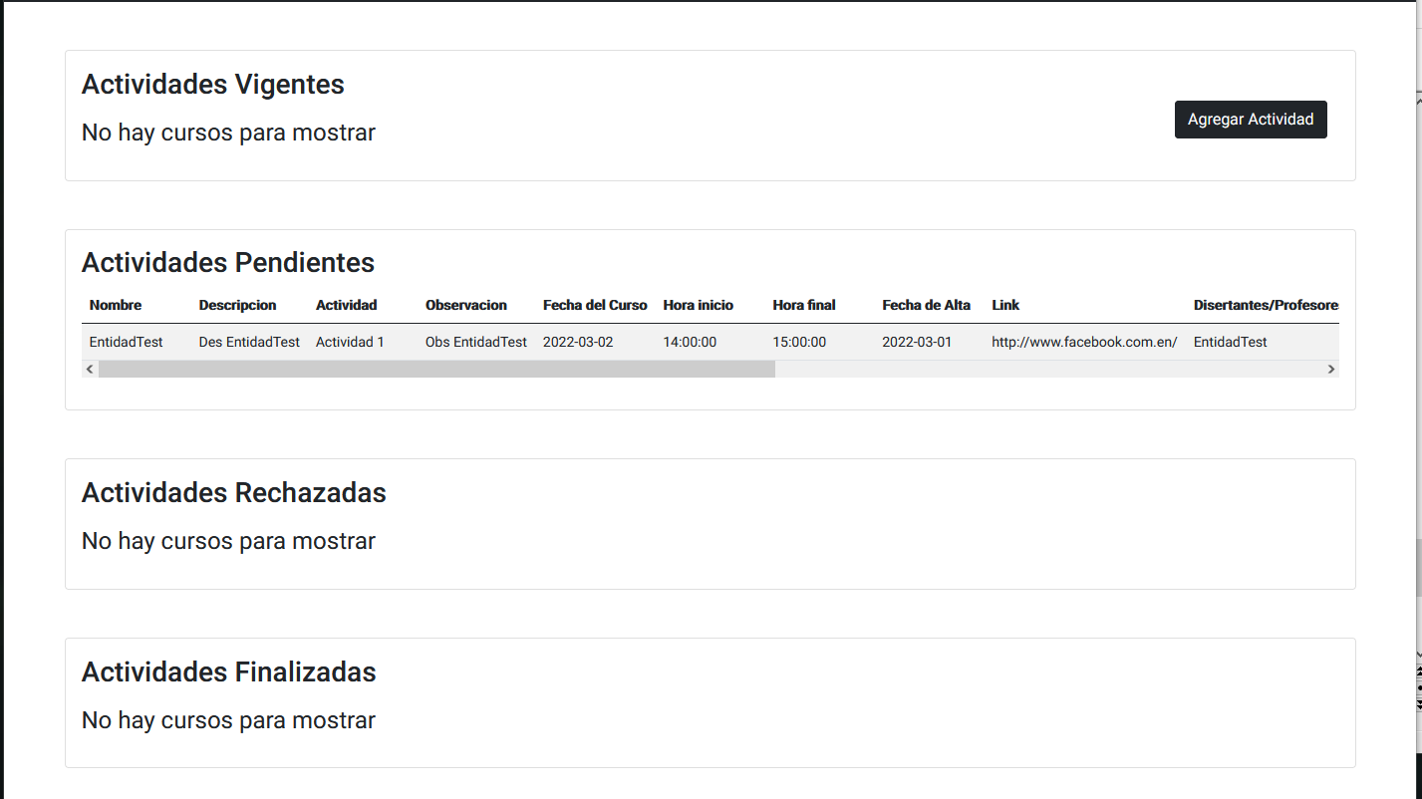
Ahora no vamos regitrar como admin para aceptar la entidad y la actividad.
Usuario: admin
Password: admin

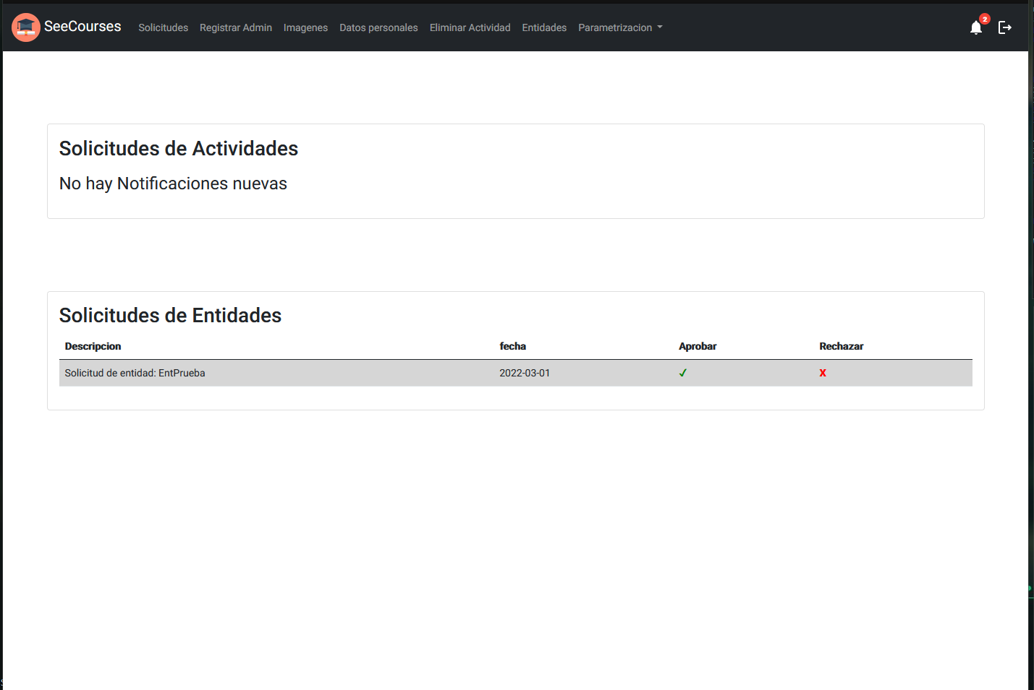
Como se ve, primero aparace la entidad, luego de verificarla y aceptar el mismo, se cargara la actividad pendiente.

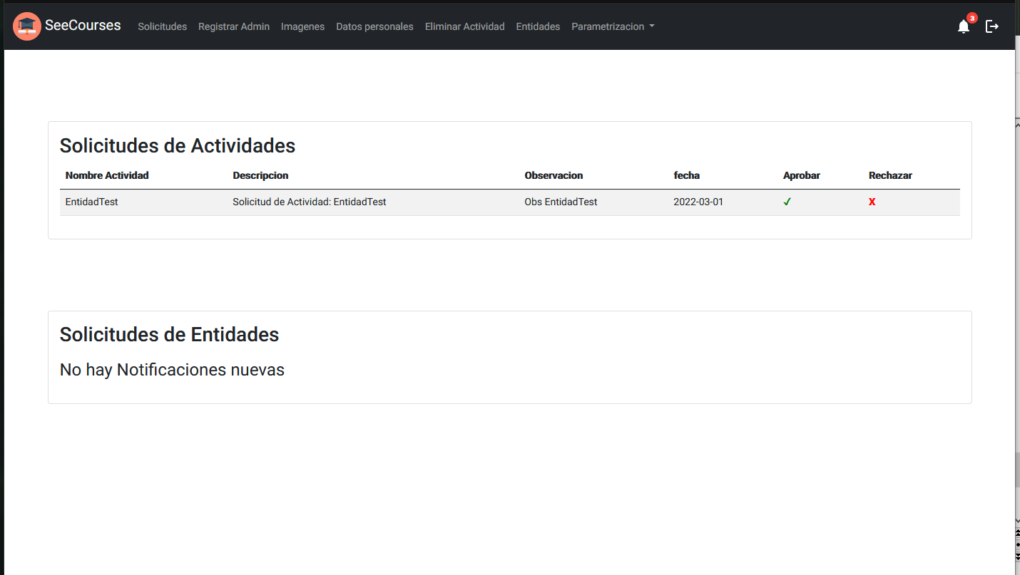
Aceptando la actividad, esta ahora formara parte del home usuarios.
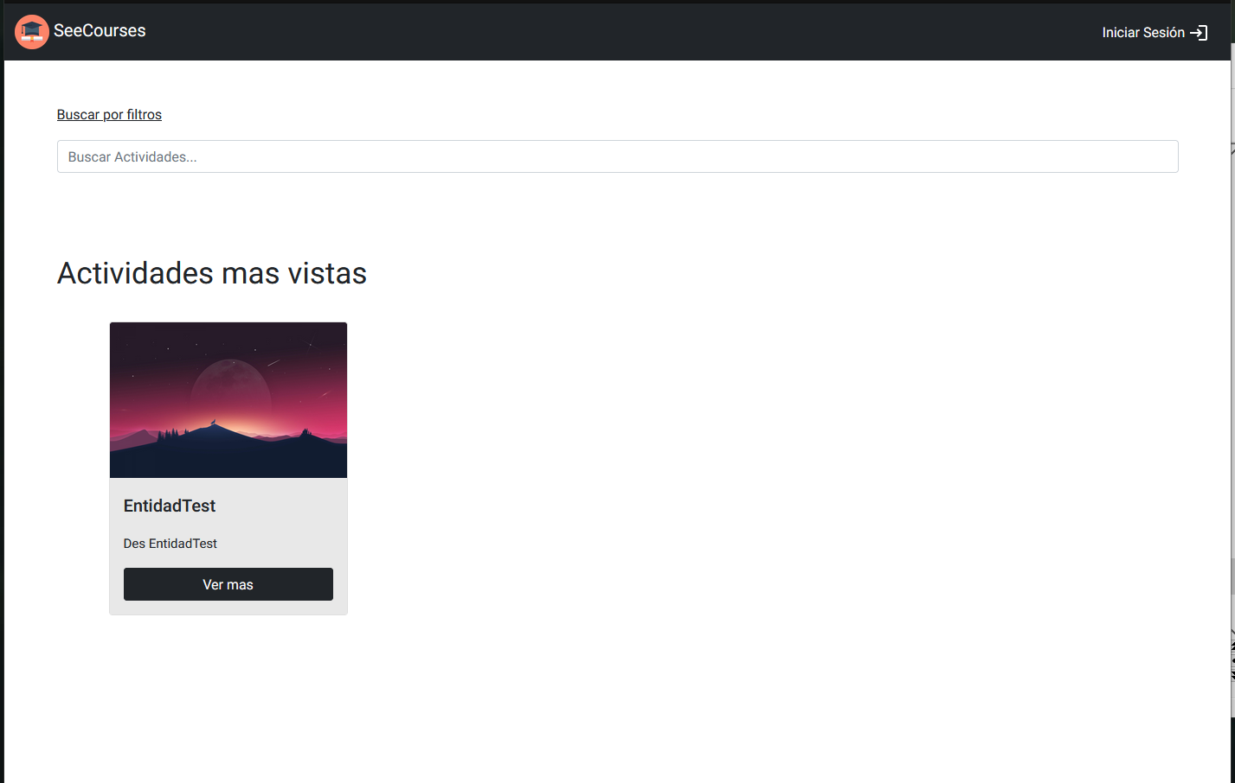
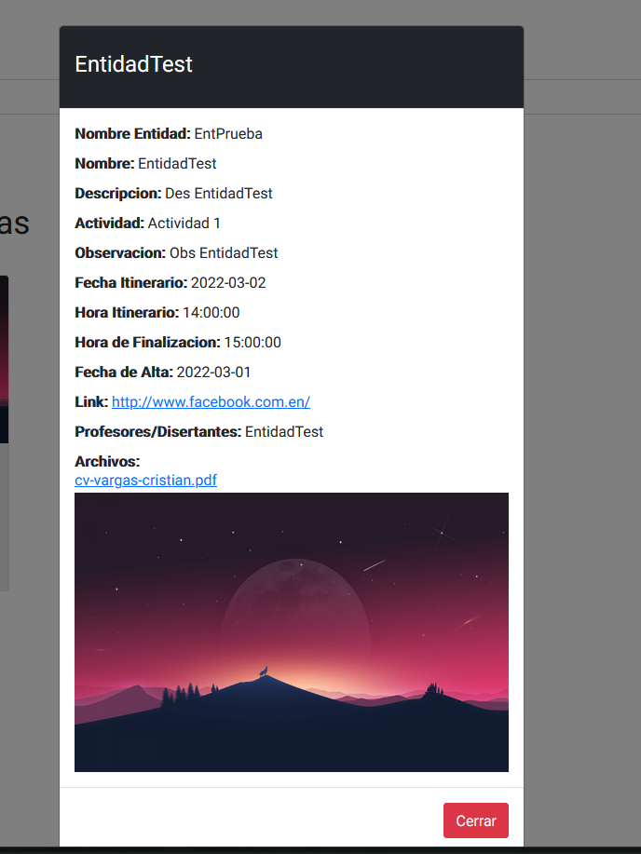
Como se puede ver ahora es visible la actividad en el home.

ELIMINAR UNA ACTIVIDAD.

Entrar como administrador y seleccionar “eliminar actividad” y seleccionar la correcta a eliminar.

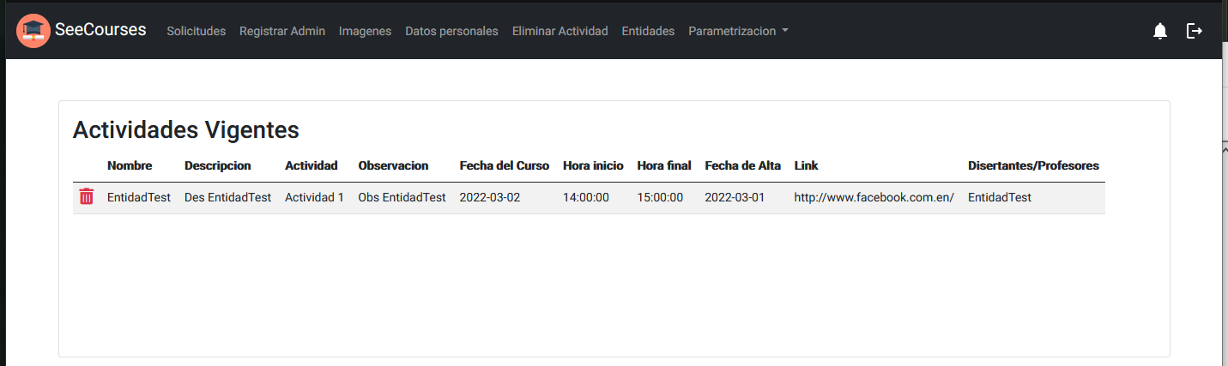

VER ENTIDADES:

v

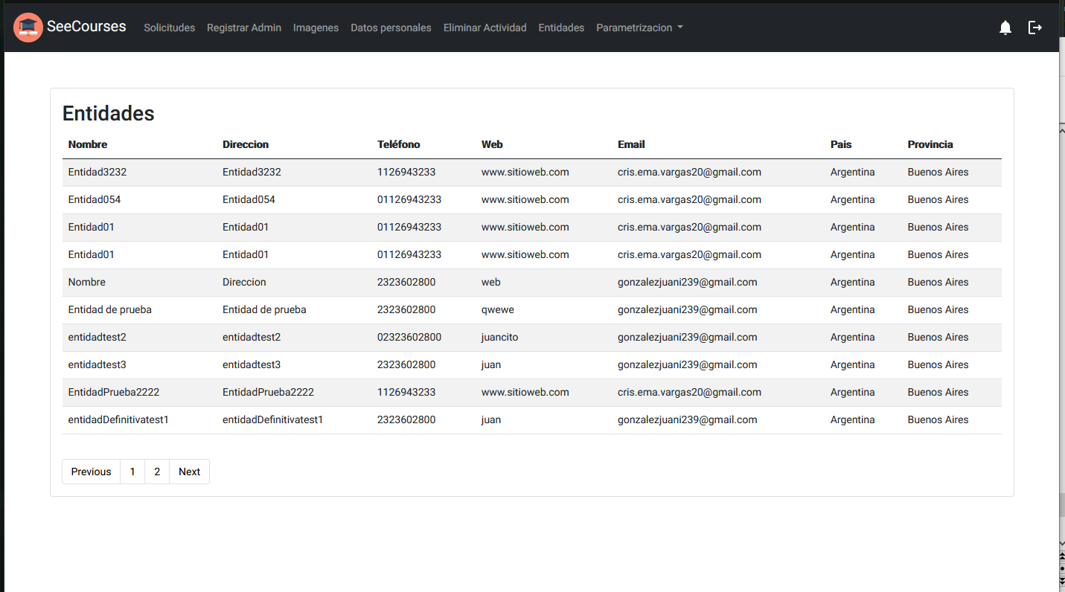
CREAR NUEVO USUARIO ADMIN:

Entrar como administrador y seleccionar “registrar admin” :
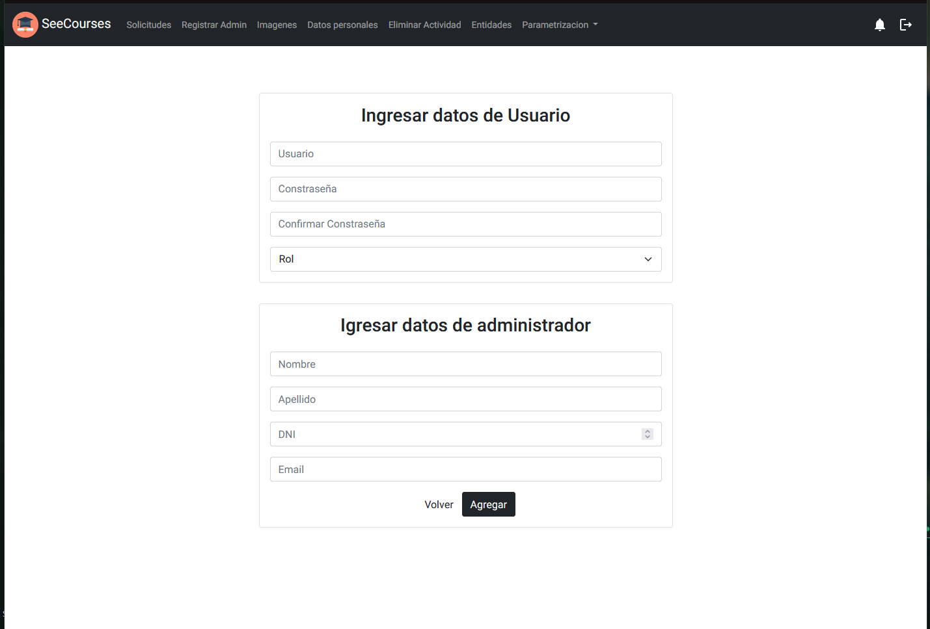
Completar los datos correspondientes, los nombre de usuarios no pueden ser repetidos. En roles, el rol “Administrador General” solo puede ver la seccion de solicitudes, en cambio el otro tiene acceso a todo el menu de administrador.

